**DOCUMENTAÇÃO SOBRE EXPERIMENTOS DE FÍSICA.**

**TRABALHO DE UMA FORÇA**

**Trabalho**

Consideremos um corpo sendo arrastado sobre uma mesa horizontal, submetido à ação de uma força $\vec{F}$ figura 1a. Suponha que a força $\vec{F}$ seja constante e que o corpo se desloque de uma distância d, sendo Ɵ o ângulo entre $\vec{F}$

E a direção do deslocamento do corpo figura 1a. Define-se o trabalho, T, realizado pela força $\vec{F}$ da seguinte maneira:

**Trabalho da força constante $\vec{F}$, que forma com o deslocamento d um ângulo Ɵ, é dado por T = F.d.cos Ɵ.**

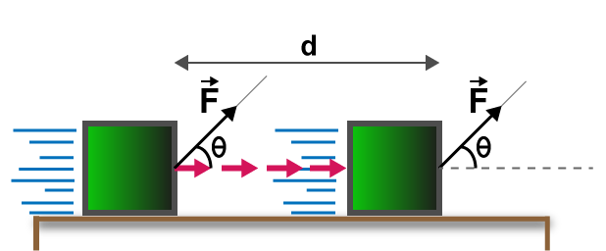

Figura 1.a - A força $\vec{F}$ está realizando um trabalho ao deslocar o corpo.

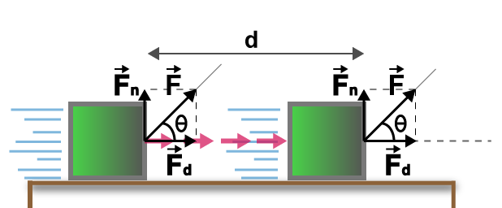

Figura 1.b – O trabalho sobre o corpo é realizado apenas na componente d

Analisando a figura 1a, vemos facilmente que F. cos Ɵ representa o módulo da componente da força $\vec{F}$ na direção do deslocamento d, que vamos designar por *Fd,* isto é *Fd=* *F. cos Ɵ,* Observe na figura 1b que o trabalho sobre o corpo é realmente relizado apenas pela componente *d* (a componente *n* não contribui para o deslocamento do corpo ao longo de d). Assim, podemos escrever:

T = F.d.cos Ɵ. = (F.cos Ɵ).d ou T = Fd.d

Destacando, temos:

**Quando uma força $\vec{F}$ atua sobre um objeto em movimento em direção inclinada em relação ao seu deslocamento d, apenas a componente da força paralela ao deslocamento, d, realiza trabalho sobre o objeto. O valor deste trabalho é dado por T = F.d.cos Ɵ ou T = Fd.d.**

**Energia Cinética**

Consideremos um bloco em movimento aproximando-se de uma mola, como mostra a figura 2a.

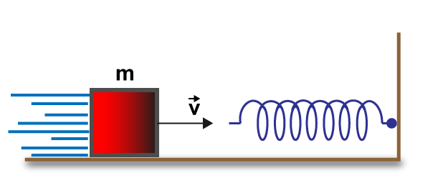

Figura 2.a - Um corpo em movimento possui energia cinética

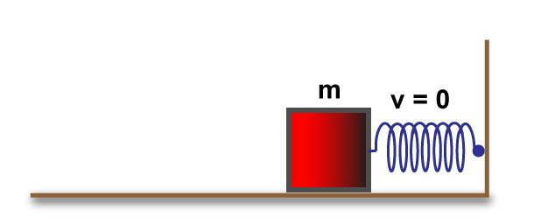

Figura 2.b – Um bloco comprimindo a mola até sua velocidade ser nula

Ao colidir com a mola, a velocidade do bloco vai diminuindo, até se anular, enquanto a mola vai sendo comprimida figura 2b. Portanto, o bloco em movimento foi capaz de realizar o trabalho de comprimir a mola.

Vemos, então, que qualquer corpo em movimento tem capacidade de realizar trabalho e, portanto, um corpo em movimento possui energia. Esta energia é denominada *energia cinética* e será rerepsetada por *Ec*.

É fácil perceber que quanto maior for a velocidade do bloco da figura 1, maior será a compressão da mola, isto é, maior será o trabalho realizado pelo bloco e, portanto, maior será a sua energia cinética. Não é difícil perceber, também, que a comrpessão da mola seria tanto maior quanto maior dosse a massa do bloco, isto é, a energia cinética do bloco depende também de sua massa. Na realidade, podemos mostrar que sendo m a massa do bloco e v a sua velocidade, a sua energia cinética, Ec, é dada por Ec = (1/2)mv². De um modo geral, temos que:

**Quando um corpo de massa *m* está se movendo com uma velocidade *v*, ele possui energia cinética, *Ec*, que é dada pela equação 1.**

$Ec=\frac{m.v²}{2}$ (1)

**ENERGIA POTENCIAL**

**O que é Energia Potencial?**

Suponha um corpo situado a uma altura *h* acima do solo, como mostra a figura 3. Em virtude da atração da Terra, se este corpo for abandonado, ele será capaz de realizar um trabalho ao chegar ao solo: poderá amassar um objeto, perfurar o solo, comprimir uma mola etc. Em outras palavras, podemos dizer que um corpo, situado em uma certa altura, *possui energia,* pois tem capacidade de realizar um trabalho ao cair.

Esta energia que um corpo possui, devido à sua posição, é denominada *energia potencial* e vamos representá-la por *Ep*. No caso da figura 3, a *Ep* que o corpo possui é denominada *energia potencial gravitacional*, porque está relacionada com a atração gravitacional da Terra sobre o corpo.

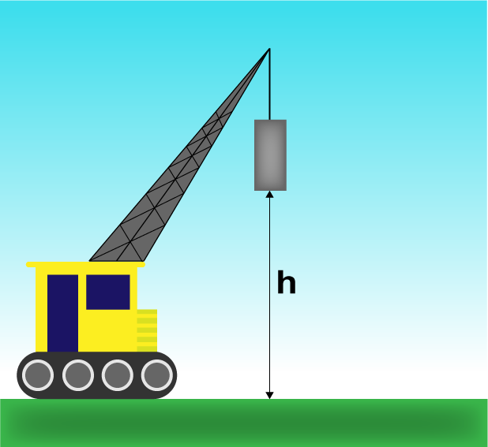

Figura 3- Um corpo a uma certa altura h, possui energia potencial gravitacional

**Como Calculamos a *Ep* Gravitacional?**

Um corpo de massa *m* está situado a uma altura h em relação a um nível horizontal de referência figura 4.

A energia potencial gravitacional que ele possui, nesta posição, pode ser calculada pelo trabalho que o peso deste corpo realiza, sobre ele, quando cai, desde aquela posição até o nível de referência. Evidentemente, sendo *mg* a força que atua sobre o corpo e sendo *h* o seu deslocamento figura 4, o trabalho mencionado será dado por

*T = m.g* x *h*

Consequentemente, a *Ep* gravitacional do corpo, à altura *h*, é *Ep = m.g.h.* Em resumo:

**Se um corpo de massa *m* encontra-se a uma altura *h* acima de um nível de referência, este corpo possui uma energia potencial gravitacional relativa a este nível, expressa por pela equação (2).**

***Ep = m.g.h (2)***

Observe que a *Ep* gravitacional está relacionada com o peso do corpo e com a posição que ele ocupa: quanto maior for o peso do corpo e quanto maior for a altura em que ele se encontra, maior será sua *Ep* gravitacional.

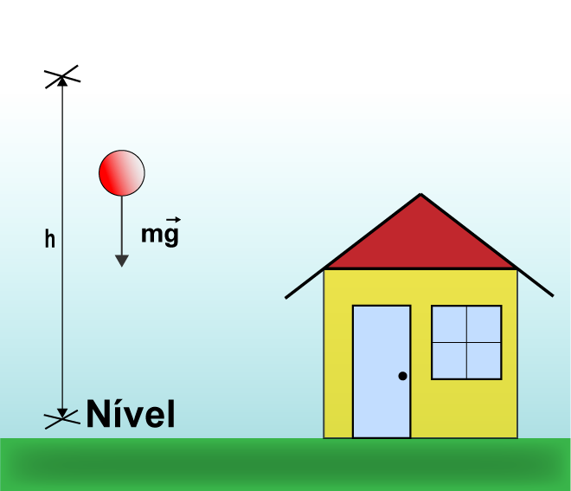

Figura 4 - Quando um corpo cai de uma altura h, o seu peso realiza um trabalho T = mgh.

**Conservação da energia**

Quando um corpo de deslocar do ponto A até o ponto B, seguindo a trajetória 1 mostrada na figura 5, o trabalho que o peso do corpo realiza é dado por Tab = Epa – Epb. Imagine que o corpo se deslocasse, de A para B, ao longo de uma outra trajetória, como, por exemplo, a trajetória 2 da figura 5. Pode-se demonstrar que o *trabalho realizado pelo peso do corpo seria o mesmo que foi realizado ao longo da trajetória 1*. Portanto, ainda para a trajetória 2 teríamos Tab = Epa – Epb. Este resultado é válido para qualquer trajetória que leve o corpo de A para B e, então, dizemos que o *trabalho realizado pelo peso do corpo não depende da trajetória.*

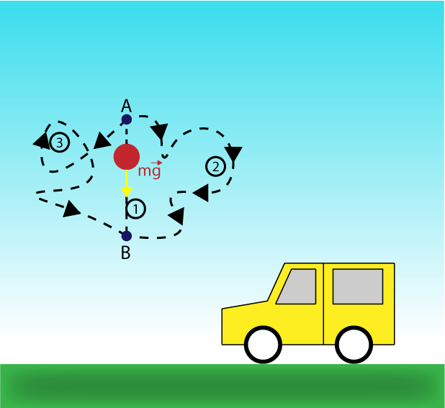

Figura 5 – O trabalho realizado pelo peso não depende da trajetória seguida pelo corpo.

**O trabalho realizado por uma força conservativa, entre dois pontos A e B, não depende da trajetória seguida pelo corpo para ir de A até B, sendo dado, sempre, pela expressão**

**Tab = Epa – Epb (3)**

Pode-se dizer que quaisquer que sejam as forças, o trabalho total realizado por elas é igual à variação da energia cinética do corpo, isto é,

Tab = Eca – Ecb

Então, igualando as duas últimas expressões para Tab, teremos

Epa – Epb = Eca – Ecb

Que pode ser escrito

Epa + Eca = Epb + Ecb (4)

Ou, em palavras: a soma da energia potencial no ponto *A* com a energia cinética neste ponto é igual à soma da energia potencial no ponto *B* com a energia cinética neste ponto. Então, como os pontos *A* e *B* são quaisquer, podemos dizer que:

**Se apenas forças conservativas atuam sobre um corpo em movimento, a soma da energia cinética do corpo com sua energia potencial permanece constante para qualquer ponto da trajetória.**

A soma da energia cinética de um corpo com sua energia potencial, em um dado ponto, é denominada *energia mecânica total* do corpo neste ponto, que representaremos por E, ou seja,

**E = Ep – Ec (5)**

Voltando à expressão

Epa – Epb = Eca – Ecb

Vemos que Epa + Eca representa a energia mecânica total, Ea, em A, Epb + Ecb representa a energia mecânica total, Eb, em B. Portanto

Ea = Eb

Assim, o destaque anterior também pode ser expresso da seguindo maneira:

**Se apenas forçar conservativas atuam sobre um corpo em movimento, sua energia mecânica total permanece constante para qualquer ponto da trajetória, isto é, a energia mecânica do corpo se conserva.**

# Experimento – Montagem

Componentes para realização do experimento

* 1 Sensor LDR
* 1 LED Laser
* 1 Botão
* 1 Pino Arrebite
* Peças kit atto para montagem da estrutura

Este experimento consiste em fazer uma estrutura estilo pêndulo (figura 6.a), e fixar o sensor LDR de frente para o LED Laser (Figura 6.b) na parte mais inferior da estruta. E para melhor funcionamento do sensor LDR é possível acoplar um arrebite de plástico para que a área de inserção de luz no sensor fique direcionada de melhor forma.

ATENÇÃO: PARA POSICIONAR OS SENSORES DE FORMA CORRETA TEM QUE ANALISAR QUAL FOI O DIÂMETRO OBTIDO DO OBJETO, SENDO ASSIM O QUANDO O PÊNDULO PASSAR PELOS SENSORES O OBJETO TEM QUE PASSAR BEM NO MEIO EM RELAÇÃO A SUA ALTURA.

A montagem nesse estilo do sensor LDR ficar de frente para o LED Laser é devido ao motivo que o valor da sua luminosidade ficará alta pelo Laser estar direcionado diretamente para o LDR e quando um objeto passar entre o sensor e o laser irá cortar essa luminosidade que o LDR está recebendo. Sendo assim seu valor terá uma grande diminuição conseguindo fazer com que seja possível obter o valor do tempo que esse objeto passou entre o sensor e o atuador.

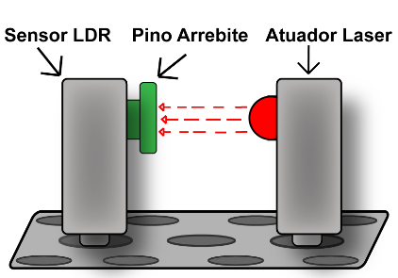

Figura 6.b - Exemplo da posição do sensor LDR e do atuador a Laser (Vista Lateral)

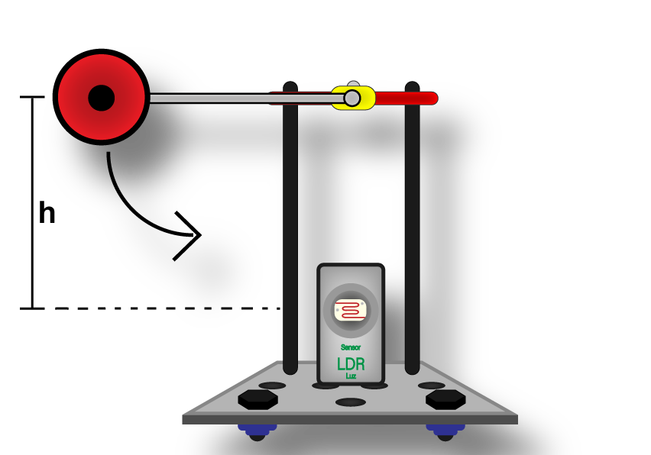

Figura 6.a –Exemplo do Experimento de Conservação de Energia (Vista Fronta)

# Experimento – Prática

Neste experimento é possível comprovar na prática o que foi estudado na teoria sobre Conservação de Energia Mecânica.

Incialmente é preciso medir o tamanho do objeto que está no pêndulo (figura 7). Após isso o usuário deve erguer o objeto do pêndulo a uma altura “h” (figura 6.a) onde ambos devem ser medidos com uma régua para que o valor possa ser utilizado nos cálculos de comprovação da teoria logo mais a frente. Sendo assim o usuário pode apertar no botão para iniciar a gravação e soltar o objeto dada a determinada altura “h”, o objeto irá passar através do sensor LDR e no monitor serial do arduino irá ser registrado um valor de “t” que poderá ser usado para o cálculo da equação abaixo:

$v=\frac{D}{t}$ (6)

Onde:

v – é a velocidade em que o objeto passa pelo sensor (em metros/segundo)

D – é o Diâmetro ou comprimento da peça que está no pêndulo (em metros)

t – é o tempo resultante que o objeto levou para passar pelo sensor LDR (em milissegundos).

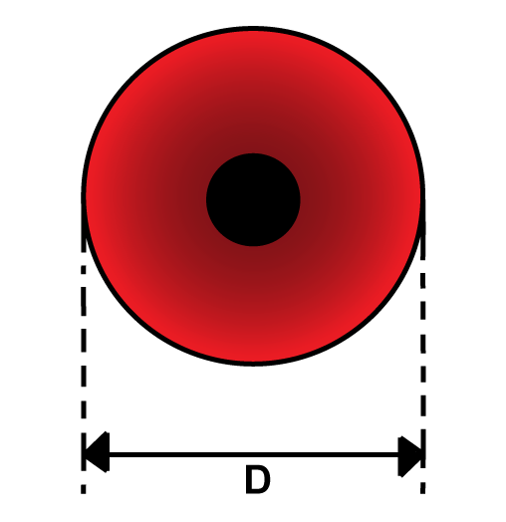

Figura 7 - Diâmetro do objeto a ser medido

Para comprovar a teoria da conservação de energia já com a velocidade calculada acima, pode-se utilizar a altura medida anteriormente e utilizar a equação de conservação mecânica que é dada pela equação (4).

Quando o objeto está em repouso na altura “h” a sua energia cinética é zero e sua energia potêncial gravitacional é máxima, e quando o objeto é solto, sua energia cinética começa aumentar e a energia potêncial começa a diminuir, sendo que quando passar pelo ponto mais baixo (onde está localizado o sensor LDR) a velocidade do objeto será máxima sendo sua energia cinética igual quando o objeto estava em repouso, e sua energia potêncial será zero. Para isso pode ser utilizado a equação abaixo:

$0+m.g.h=\frac{m.v²}{2}+0$ (7)

Fazendo as operações algébricas necessárias a equação resultante para o cálculo da velocidade é:

$v=\sqrt{2.g.h}$ (8)

Com o valor de “h” medido e o valor de “g” conhecido, agora é possível calcular o valor da velocidade que o objeto deveria passar pelo sensor LDR e fazer a comparação com o valor realmente obtido da equação (6).

Para fazer a comparação pode-se utilizar a equação do erro percentual dado na equação logo abaixo:

$E\%= \frac{v\left(teorica\right)-v(sensor LDR)}{v(teorica)}. 100$ (9)

# Utilizando Ardublock

Com a utilização dos componentes Atto, sendo eles sensores, atuadores e da AttoBox agora é necessário a programação para que o usuário possa realizar o experimento, e para essa atividade será utilizado o software Ardublock.

Com o Ardublock aberto, do lado esquerdo é possível encontrar a aba “ATTO FÍSICA” onde dentro dessa aba existe um bloco pronto chamado de “Conservação de Energia”, representado na figura 8.

Basta fazer as conexões do botão, sensor e do laser e também fazer o ajuste da luminosidade do sensor LDR que representa o valor da luminosidade ambiente sem o laser estar apontado para o mesmo. Fazendo todos os ajustes o usuário está pronto para realização do experimento.

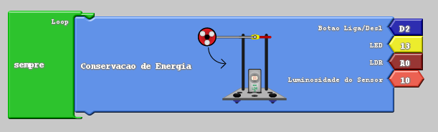

Figure 8 - Bloco do Experimento de Conservação de Energia no Ardublock

# Exemplo de Resultados do Experimento

Para demonstração de resultados e comprovação deste experimento foram realizados algumas medições tanto de altura “h” como o diâmetro “D” do objeto e obtido valores do sensor LDR através do Serial Monitor do arduino, sendo assim pode-se acompanhar os seguintes resultados:

Altura medida da posição de repouso do objeto:

h = 0,18m

Diâmetro do objeto que irá passar pelo sensor LDR:

D = 0,072m

Gravidade

g = 9,81 m/s²

Após os valores medidos, agora é possível realizar a obtenção de dados do tempo (ms) para realização da comprovação da teoria.

E para uma melhor precisão dos cálculos, é preferível que se repita o procedimento de elevar à mesma altura “h” e solte o objeto entre 15 à 20 vezes e faça uma média dos valores do tempo que irá ser apresentado na tela, sendo que os valores obtidos na realização do teste foram de:

$$Tempos_{obtidos} =(38 + 49 + 31 + 31 + 38 + 42 +…$$

$$…+ 38 + 34 + 42 + 44 + 46 + 48 + 46 + 36 + 51) (ms)$$

$$Média_tempos = \frac{Tempos_obtidos}{15}$$

$$Média_{tempos}=40,93 ms$$

Convertendo para segundos, obtemos o valor de

$$Média_{tempos\left(s\right)}=0,04093 s$$

Realizando o cálculo da equação (6):

$$v=\frac{0,072}{0,04093}$$

$$v=1,759m/s$$

Este é o valor da velocidade em que o objeto passou pelo sensor.

Agora vamos calcular o valor teórico da velocidade (equação 8) que ele deveria passar e fazer a comparação com a velocidade que o objeto passou através do erro percentual (equação 9):

$$v=\sqrt{2 . 9,81 . 0,18}$$

$$v=1,879 m/s$$

$$E\%= \frac{1,879-1,759}{1,879}. 100$$

$$E\%=6,39\%$$

E como resultado final obtem-se um valor de erro percentual de 6,39%, sendo aceitável devido a perda de energia que acontece com atrito do pêndulo, a força de arrasto e outras variáveis não consideradas neste experimento.